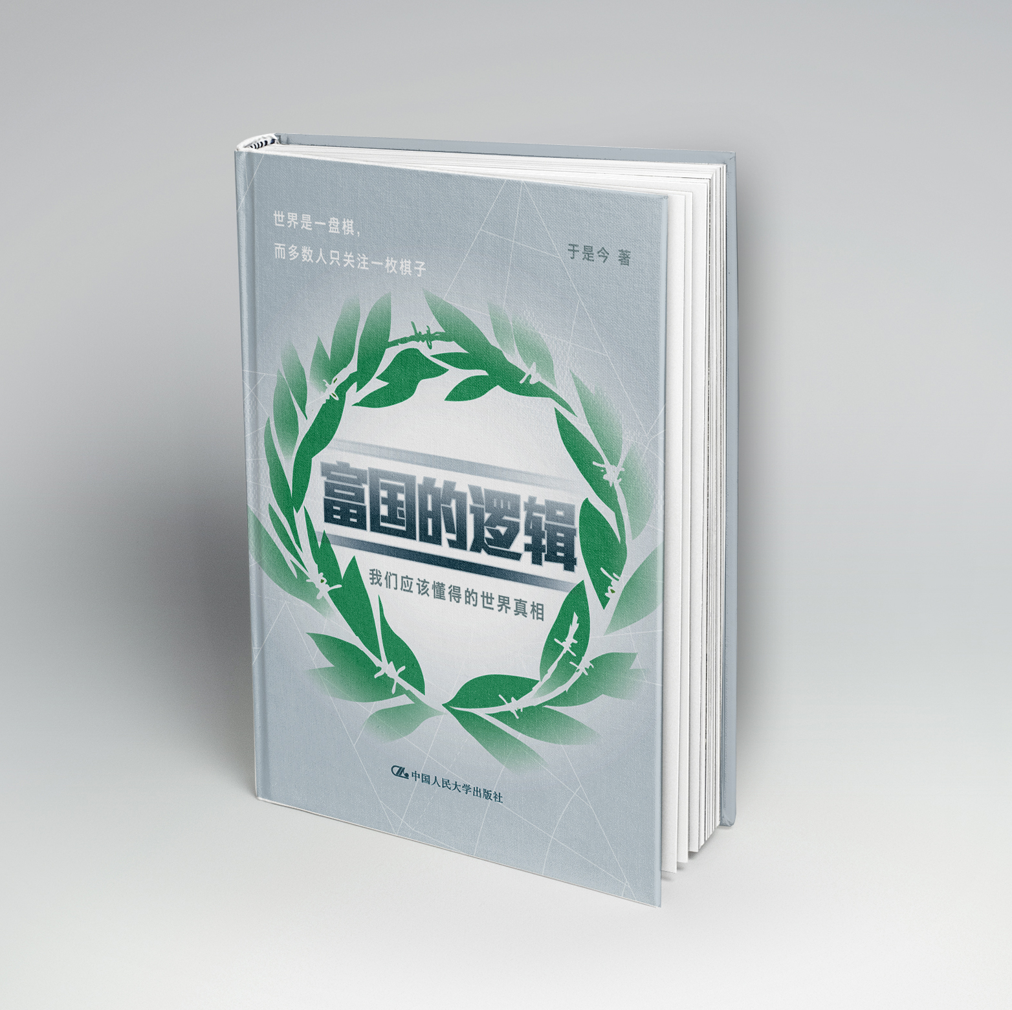
书名：富国的逻辑
书号：978-7-300-18967-3
著者：于是今
责任编辑：刘雪梅 蒋霞
成品：180*250
页数： 265
出版时间：2014年6月
定价：39元
出版社：中国人民大学出版社

- 本书卖点
  - 富国为什么富？穷国为什么穷？潜藏在繁荣和破败背后的隐秘逻辑
  - 金融界法律专家独特眼光深度解读
  - 接近我们应该懂得的世界真相

“法国前总理曾说：‘一个人30岁以前不相信社会主义，他就没有良知；30岁以后还相信社会主义，那他就没有脑子’。借用此种说法，我们要告诉中国青年：刚接触普世价值概念时就不相信，他就没有纯洁的正义感；仅仅抱着几个简单概念就盲目崇拜，他就没有成熟理性的头脑。”

- 读者定位
  - 大学生
  - 政府部门领导者
  - 关心时政的读者

- 作者简介
于是今，毕业于中国人民大学法学院，金融界法律专家，一直从事金融、法律和实业领域工作，参与多家公司的资本运作 ，对资本市场和实业领域有深刻领悟。期间任多家公司高管。
作者好读书，愿求甚解，同时丰富的阅历让作者得以接触社会的方方面面，并对社会现实问题进行独特的反思。本书是作者多年以来思考的结晶。

- 内容简介
本书作者认为，西方传统的三权分立制度在现代和当代发生了实质上的巨大改变，金融霸权成为了传统三权之外的一种缺乏约束的权力，这种权力在发达国家内部动摇其民主自由的根基，在世界范围内掠夺发展中国家的财富。西方国家宣扬的民主自由的价值观与其货币金融霸权之间存在着完整的逻辑链条。
本书深刻分析了这一逻辑链条，并以众多国家的经验教训为案例说明，这一逻辑本身成为西方国家获取利益的工具，同时却使发展经济体受到经济损失和社会伤害。本书独特的视角和深入的分析为读者了解世界政治经济脉络提供了十分有益的参考和借鉴。

- 简要目录

第一章 元权力——货币金融权力
货币形态简史
货币是国家权力的代表
金融霸权统治了市场经济
金融霸权的体系
第二章 货币金融权力的时代变幻
时空隔离下的强势话语权
金融产品的复杂性破坏市场平衡能力
金融资本向未来索求无度
过快流动性与实体经济结构性错裂
规模及影响力演化为控制性权力
第三章 美元的异化
金融霸权的形成
美元依附于石油在世界蔓延
金融资本潮起潮落的冲击
第四章 全球化进程的货币金融灵魂
平等全球化中的不平等交易手段
中性法律演化为全球资本的护身符
市场一元化占领发展中国家话语权
社会碎片化为赢者提供源源不断的养料
资本不平等构成对社会的掠夺
第五章 货币金融资本美化普世价值
主权货币破坏了经济规律
虚幻的货币同时虚幻了经济政策
美国站在巨额财富之巅
穷国“割肉”赠送富国大量财富
产生对西方富裕生活水平的迷幻感觉
普世价值等软实力被镀上金光
第六章 货币霸权打造的“钢筋铁骨”
美国军事实力以巨额财富为给养
危机——货币霸权与军工资本的共同朋友
金融资本成为军事实力的血液
军工资本成为金融资本的最终保障
金融制裁等于制裁了世界
第七章 西方民主历史钩沉
西方法治的历史沉积
权利扩展的历史阶段性
大众民主化社会的盛宴
第八章 西方民主的异化
大众民主化的逆向选择
民主时与效的周期错配
社会复杂性导致权力上移
西方民主从未脱去民族外衣
外交成为利益派别的抵押品
第九章 西方民主外部化
发展社会的理想狂躁症
西方以立体和平手段推行民主化
利己动机下的普世情怀
自由主义外衣下的现实主义逻辑
伊拉克战争： 从犯审批主犯？
伊朗——“民主”伙伴到邪恶国家
第十章 西方民主对发展中国家的迷幻
发展中国家的民主撕裂社会
穷国社会发展的特殊途径
缺乏社会条件的幻想
第十一章 发展中国家的民主乌托邦
依附体系下难以摆脱中等收入陷阱
发展社会资本、政治与社会三者之关系
信息化社会催生个人欲望下民主的贫弱
定向爆破下的民主路径
意识形态的作用
民主是可以摧毁国家的——俄罗斯民主实例
以俄为冰鉴
第十二章 资本自由之“此自由非彼自由”
资本自由的幻象
资本不平等就没有平等的自由
资本永远具有国家属性
资本自由成为掠夺手段
金融自由化不能成为一种崇拜
“照我说的做而非照我做的去做”
第十三章 人的自由之逻辑
人的自由从来服从于民族国家意志
西方人的自由依然是势利性选择
有选择的自由成为人才博弈手段
个人主义与自由对国家的不同作用
培养何种个人主义
个人自由能脱离国家的牵引吗
西方自由观在移民上的两难境地
第十四章 发展中国家民主与自由的独特路径
信赖西方输出民主价值观是一种偏见
到达西方民主标准的桥梁在哪里
坏民主将导致失败国家
法治是民主必然的社会基础
政治权利排在法治建立之后
民主、自由、法制三元论
第十五章 发展中国家的市场道路选择
避免膜拜全球化自由市场
融而不化的利益边界
经济逻辑的全民化普识
市场经济之不同政府的作用
顶层决策者的关键角色
权贵抑或公平市场经济的选择
政府职能的清晰界定
第十六章 思想独立是社会发展的前提
历史和现实对意识形态建设的要求
社会问题迎合了西方意识形态的扩张
社会问题与经济秩序不公相交织
社会需要信仰
开放的民族主义
第十七章 发展中国家的腐败问题
腐败割裂社会
司法腐败破坏社会发展
认清民主反腐的不同效果
西方与发展中国家的反腐结果大相径庭
惩治腐败是建立民族自信的重要举措
第十八章 中国司法建设为当务之急
司法——社会公正的最后防线
当前司法组织构架之缺憾
司法权威由点及面
司法保护权利，权利促进民主
司法改革需要基础性制度设计
结语
后记

- 上架建议
政治/经济/畅销书

- 书摘

22年前1991年1月的一天晚上，在学生宿舍里当收音机中传来老布什总统的讲话，宣布美国率领多国部队开始攻打侵略科威特的伊拉克军队时，我们从床上跳下来，冲出房门，筒子楼整个走廊里立刻充满了欢呼的呐喊声；那时，作为大学生，我们真心为美国在国际上伸张正义而感到欣喜和敬佩，美国被当做是世界的领航者。
10年前的2003年8月，当电视上出现美国又一次进攻伊拉克的画面，我们却有一种如鲠在喉的失落感。我们并非萨达姆的朋友，但在美国以较12年前更强大、更先进的军事力量对伊拉克进行摧枯拉朽的打击时，普通人都格外清楚，小布什根本没有攻击伊拉克的正当理由，这是恃强凌弱的侵略。
自从苏联解体后，美国似乎成为道义和制度的制高点，它逐渐将普世价值作为国际交往的标准，将全球化自由主义作为经济秩序的追求目标，在这20年中，美国成为历史中独一无二的世界帝国。
20多年前的中国才刚刚承认市场经济的合法性，那时的我们，连买辆普通自行车都要斟酌再三，更不要幻想拥有汽车、手机和出国旅行了。仅仅短短20年，我们的生活就发生了巨大变化，对此，我们归功于市场经济的发展，归功于改革开放。有趣的是，很多人认为这是理所当然的历史发展，而不是作为发展中国家的中国对特定发展道路建设性规划的结果。随着市场经济发展而衍生的各种社会腐败现象，国外势力与部分社会精英却越来越以普世价值作为根除问题的灵丹妙药，西方思想在社会中普遍蔓延。
20多年前，我们也是普世价值的信奉者，对于普世价值所宣扬的标准，我们认为，它适用于整个人类，是放之四海而皆准的真理。但是，随着生活工作经验的增加，社会现象引起人们不断地思考，西方社会为什么如此富裕，而发展中国家的人民如此勤奋，却又如此贫穷？是否是西方民主自由制度导致的差别呢？如果真是如此，中国发展为何又如此迅速呢？
带着这些疑问我广泛地寻求答案，渐渐地，从各自独立的理论中我发现，政治经济关系需要更加宏大的背景、更宏观的逻辑去分析。社会工作既需要像地质工作者拿着小锤在山中敲打山石分析岩层，也需要在几十公里之外了解它的整个轮廓。好在各领域的理论家们已经做了大量的工作，我们在他们的研究成果上提出理解问题的新角度，就能发现另一个不同的世界。随着研究的深入，我越来越认识到，西方普世价值与其货币金融霸权之间存在着完整的逻辑链条，普世价值成为向其经济体系输送利益的纽带和桥梁。西方普世价值的表面逻辑与其实践效果是矛盾的，而发展中国家在这种矛盾中却会受到经济损失和社会伤害。这种逻辑过于广阔，身在其中却难以全面了解，很多人没有认识到这点，却在对简单概念充分崇拜基础上，往往以为普世价值就代表了正义和真理。一战时期的法国前总理克列孟梭评价其子信奉马克思主义时说，一个人30岁以前不相信社会主义，他就没有良知；30岁以后还相信社会主义，那他就没有脑子；借用此种说法，我们要告诉中国青年，在刚接触普世价值概念时就不相信，他就没有纯洁的正义感；但如果仅仅抱着几个简单概念而盲目崇拜，那就是幼稚无知了。

